ACTA REUNIÓN CONSEJO DE PARTICIPACIÓN SOCIAL
SERVICIO DE SALUD ACONCAGUA
10 DE JULIO, 2018

- Fecha: 10 de JULIO, 2018
- Hora Inicio: 15:15 horas
- Hora Término: 17:05 horas
- Lugar : Ilustre Municipalidad de San Felipe

I.- PARTICIPANTES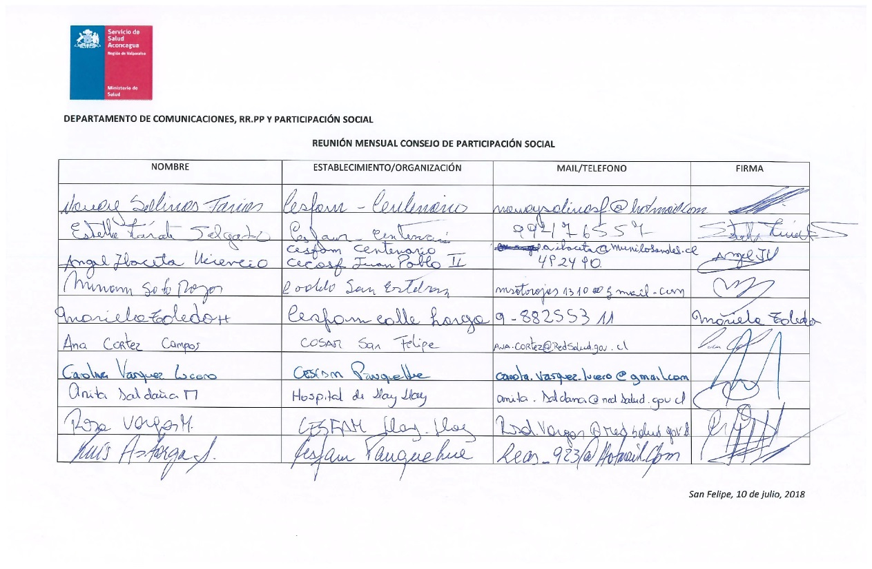
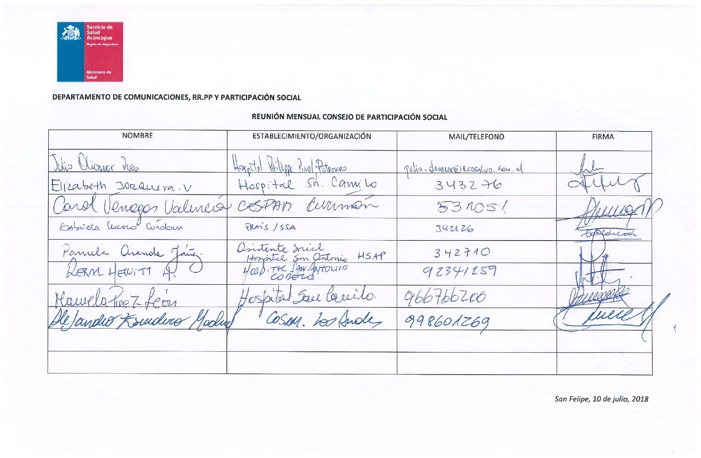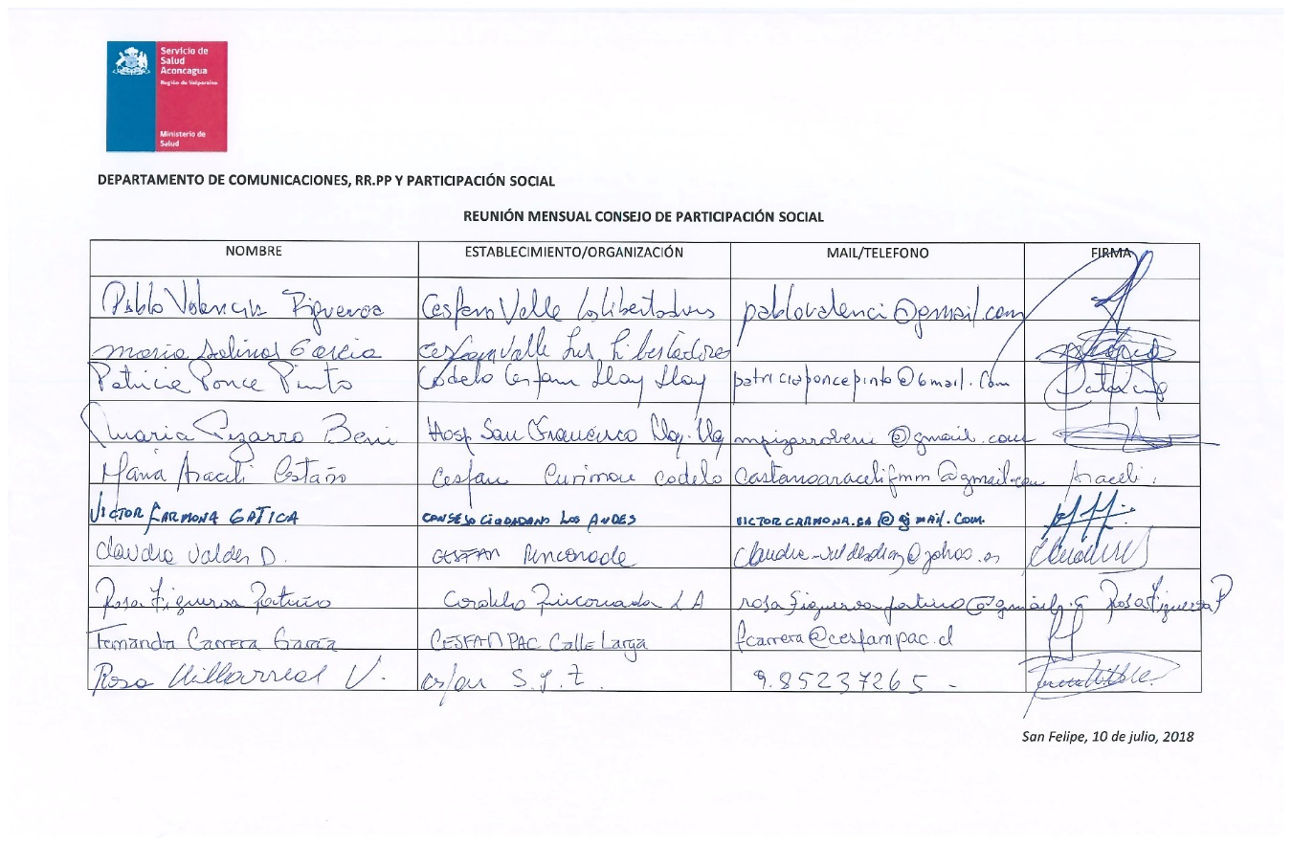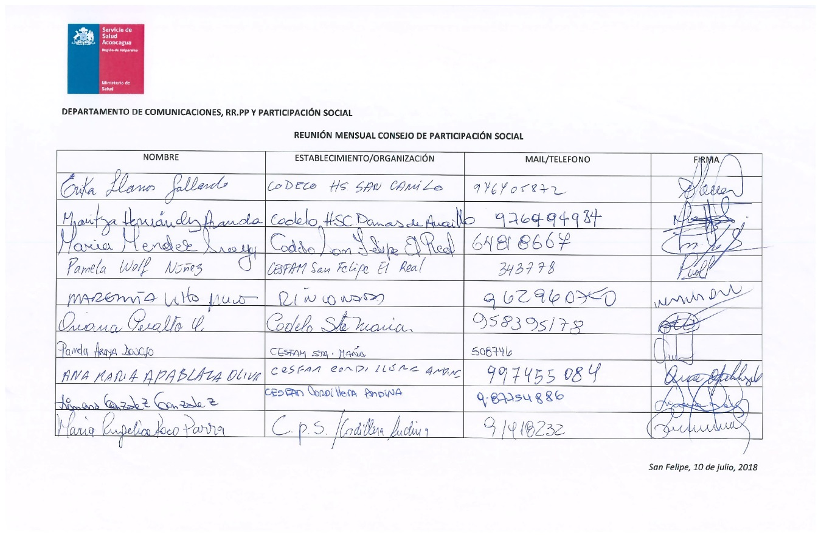
Tabla:
- CIRA: 11 de Julio, 2018
- Información de establecimientos: temas locales
- Cuenta Pública Participativa: Sistematización final
- Inicio de acciones Plan de Trabajo NSP: Calendario de Trabajo
- Movilización para Consejo de Participación Social: Directora Susan Porras Fernández
- Día del Dirigente: 07 de agosto, UAC, San Felipe
- Mejoramiento de las formas de comunicación: Trabajo de taller CG 10, Andrea Riveros

III. Desarrollo
- Se da lectura a acta anterior, sin objeciones a ésta.
- Respecto a la evaluación de la CPP SSA, se informa que en términos generales fue positiva.
- Respecto a la priorización de proyectos e iniciativas, el Finalizar proyecto HPPP sacó el primer lugar.
- Se platea cuestionamiento a procesos internos de PS en CESFAM SIT por parte de representante comunitario, al respecto, directora del SSA se compromete a abordar temática (carencia de referente de PS) en reunión CIRA.
- Respecto a movilización para la comunidad en el contexto de reuniones de PS, directora del SSA menciona que los equipos del Servicio lograron llegar a estrategia para responder a la demanda, mediante la trasferencia de recursos a los municipios. Para ello, se establece calendario ya con directores.
- Por último, se informa que el día 07/08 se realizará celebración del día del dirigente en UAC San Felipe. En dicha ocasión, cada establecimiento podrá contar con un stand para realizar muestra de sus acciones territoriales.

Información de establecimientos: temas locales
- Entre última semana de julio, y primera de agosto, CESFAM Valle Los Libertadores desarrollará la semana del Buen Trato.
- Referentes comunitarios de la comuna de Llay Llay, dan cuenta de los almuerzos conjuntos que han desarrollado amos CODELO´S, además de que el día jueves 19 de julio, dan inicio a los desayunos comunitarios en las salas de espera de los establecimientos de salud destinado para treinta usuarios.
- De igual Forma, lo hará CESFAM Curimon.
- Calle Larga, se refiere a su participación en la ejecución del Piloto de Equidad y Determinantes Sociales, que se aplica con una metodología pertinente al territorio y su comunidad. Además, realizan invitación a marcha del Adulto Mayor a realizar el 13/08 a las 09:30 hrs y una mateada con el mismo grupo objetivo a desarrollar el 27/07 a las 15:00 hrs.
- Rinconada, informa de reunión del CODELO y la asignación de una Buena Práctica para ellos.
- Se informa, que equipo del SSA invitará a la comunidad prontamente, a realizar el rediseño participativo de la información que aparece en las pantallas de las salas de espera.
- San Esteban, informa que también en trabajo conjunto entre la comunidad y la dirección del establecimiento, están abordando la perdida de horas.
- Cordillera Andina, se refiere a Capacitación en Fondos Concursables, que organizan las cuatro instituciones de salud de la comuna. Dicha actividad, ser realizará el 25/07 a las 15:00 en la Biblioteca Municipal de Los Andes.
- Santa Maria, informa que sus acciones están enfocadas al abordaje de acciones de protección y promoción del medio ambiente mediante procesos de forestación.
- San Felipe del Real, informa que su CODELO sacó Personalidad Jurídica. Además, que iniciará campaña de Lactancia Materna y Mes del Corazón.
- PRAIS, realiza invitación a próxima reunión de vuestra agrupación. Dicha actividad, se realizará el 14/07 a las 16:00 hrs en dependencias del Colegio de Profesores.
- Panquehue, informa que iniciará campaña de Lactancia Materna y Mes del Corazón. Además de celebración comunal del día del niño.
- COSAM San Felipe, informa que CODELO ha mantenido inactividad por diversas problemáticas internas y que el 24/07 se reiniciará a las 15:00 hrs. Mantienen PJ al día.

Toma Acta: Julio Olivares, HPPP, Putaendo.
David Mally Guerra
Encargado De Participación Social
Dirección, Servicio de Salud Aconcagua

